Wendel – Bohrschablone 1:1
Erweiterungsbrett 70 × 70 cm · 24 Gewindestangen M6 · Höhen der Muttern ab Oberkante Brett

1. Drucken
- Im Druckdialog „Tatsächliche Größe“ / 100 % wählen – nicht „An Seite anpassen“.
- Auf den Blättern A3–D3 ist unten ein Prüfmaß – es muss mit dem Messschieber genau 100 mm messen. Wenn nicht: Druckereinstellung prüfen.

2. Zusammenkleben
- 12 Blätter: 4 Spalten (A–D) × 3 Reihen (1–3), unten rechts auf jedem Blatt steht der Name.
- Den grauen Streifen links bzw. oben an der gestrichelten Linie abschneiden und das Blatt auf das Nachbarblatt legen, bis Kreise und Gitterlinien genau übereinander liegen. Mit Klebeband fixieren.
- Der schwarze Rahmen ist die Brettkante. Schablone bündig auflegen: Norden an die Wand, Osten zur Grundplatte, mit Malerkrepp festkleben.
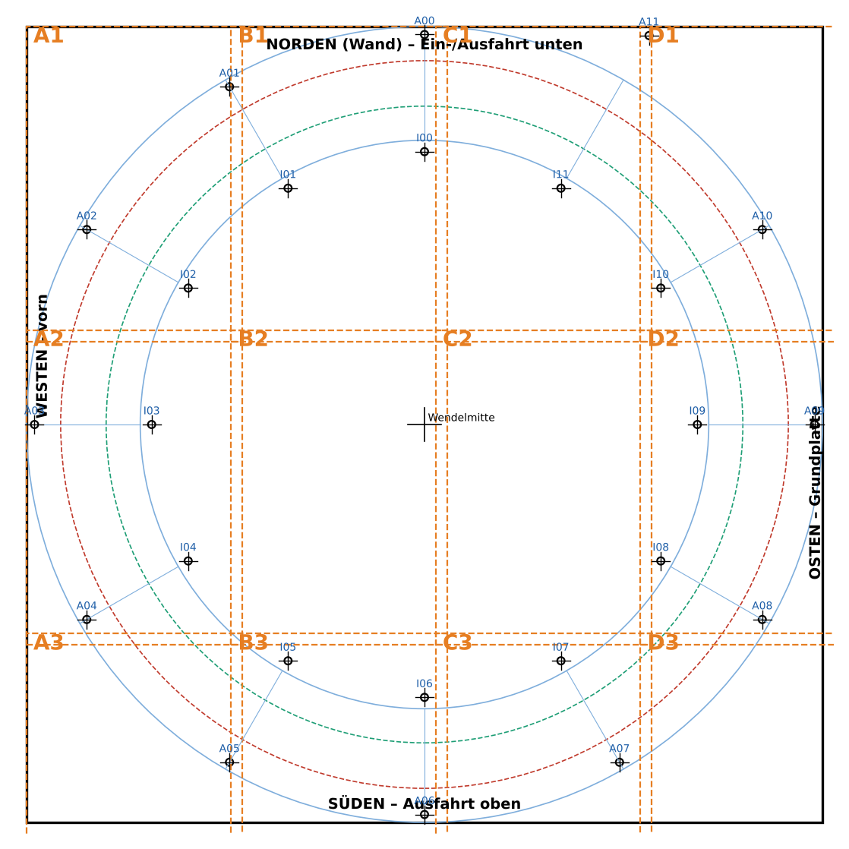

3. Ankörnen und Bohren
- Jeden Kreuzungspunkt mit Körner oder Nagel durch das Papier markieren, dann die Schablone abnehmen.
- Senkrecht bohren (Bohrständer oder Winkel daneben stellen) – eine schiefe Stange verschiebt die oberen Konsolen.
- Lochgröße für die Einschlagmutter M6 von unten einsetzen (meist Ø 8 mm – Maß auf der Packung). Die Stange von oben eindrehen und unten mit Scheibe + Kontermutter sichern.
- Kein Filz an den Stangen: Filz gibt nach, die Stangen wackeln und die Höhen wandern. Zur Schalldämmung lieber Filz oder Kork unter das ganze Brett.
- Warum Einschlagmuttern: Die Konsole an Stoß 5 sitzt nur 11,5 mm über dem Brett – eine Mutter oben auf dem Brett hätte dort keinen Platz. So bleibt die Brettoberseite überall frei.

4. Muttern einstellen
- Die Zahl in der Tabelle ist die Höhe der Oberkante der oberen Mutter (darauf kommt die Scheibe 1,6 mm und dann die Konsole) – gemessen ab Oberkante Brett.
- Auf jeder Stange liegen die Ebenen genau 51,0 mm auseinander (eine Windung). Tipp: unterste Mutter mit dem Messschieber (Tiefenmaß) einstellen, die nächste dann 51 mm darüber – so bleibt der Messschieber im Bereich bis 150 mm.
- Neben jedem Loch auf der Schablone ist ein Feld „Ist: ____“ – dort den gemessenen Wert eintragen.
- St. = Stoßnummer (0 = Einfahrt unten, 42 = Ausfahrt oben). Stöße 1–4 liegen auf Anlaufklötzen, A11 trägt die Sonderkonsolen (5 mm statt 6 mm).

5. Höhentabelle aller Stangen
Stange | Lage | Ebene 1 | Ebene 2 | Ebene 3 | Ebene 4 | Länge*
I00 | 90° / R 240 | St.0: Brett | St.12: 41,3 mm | St.24: 92,3 mm | St.36: 143,3 mm | 170 mm
A00 | 90° / R 343 | St.0: Brett | St.12: 41,3 mm | St.24: 92,3 mm | St.36: 143,3 mm | 158 mm
I01 | 120° / R 240 | St.1: Klotz 2,125 mm hoch | St.13: 45,5 mm | St.25: 96,5 mm | St.37: 147,5 mm | 175 mm
A01 | 120° / R 343 | St.1: Klotz 2,125 mm hoch | St.13: 45,5 mm | St.25: 96,5 mm | St.37: 147,5 mm | 162 mm
I02 | 150° / R 240 | St.2: Klotz 6,375 mm hoch | St.14: 49,8 mm | St.26: 100,8 mm | St.38: 151,8 mm | 179 mm
A02 | 150° / R 343 | St.2: Klotz 6,375 mm hoch | St.14: 49,8 mm | St.26: 100,8 mm | St.38: 151,8 mm | 166 mm
I03 | 180° / R 240 | St.3: Klotz 10,625 mm hoch | St.15: 54,0 mm | St.27: 105,0 mm | St.39: 156,0 mm | 183 mm
A03 | 180° / R 343 | St.3: Klotz 10,625 mm hoch | St.15: 54,0 mm | St.27: 105,0 mm | St.39: 156,0 mm | 171 mm
I04 | 210° / R 240 | St.4: Klotz 14,875 mm hoch | St.16: 58,3 mm | St.28: 109,3 mm | St.40: 160,3 mm | 187 mm
A04 | 210° / R 343 | St.4: Klotz 14,875 mm hoch | St.16: 58,3 mm | St.28: 109,3 mm | St.40: 160,3 mm | 175 mm
I05 | 240° / R 240 | St.5: 11,5 mm | St.17: 62,5 mm | St.29: 113,5 mm | St.41: 164,5 mm | 192 mm
A05 | 240° / R 343 | St.5: 11,5 mm | St.17: 62,5 mm | St.29: 113,5 mm | St.41: 164,5 mm | 179 mm
I06 | 270° / R 240 | St.6: 15,8 mm | St.18: 66,8 mm | St.30: 117,8 mm | St.42: 168,8 mm | 196 mm
A06 | 270° / R 343 | St.6: 15,8 mm | St.18: 66,8 mm | St.30: 117,8 mm | St.42: 168,8 mm | 183 mm
I07 | 300° / R 240 | St.7: 20,0 mm | St.19: 71,0 mm | St.31: 122,0 mm | – | 149 mm
A07 | 300° / R 343 | St.7: 20,0 mm | St.19: 71,0 mm | St.31: 122,0 mm | – | 137 mm
I08 | 330° / R 240 | St.8: 24,3 mm | St.20: 75,3 mm | St.32: 126,3 mm | – | 153 mm
A08 | 330° / R 343 | St.8: 24,3 mm | St.20: 75,3 mm | St.32: 126,3 mm | – | 141 mm
I09 | 0° / R 240 | St.9: 28,5 mm | St.21: 79,5 mm | St.33: 130,5 mm | – | 158 mm
A09 | 0° / R 343 | St.9: 28,5 mm | St.21: 79,5 mm | St.33: 130,5 mm | – | 145 mm
I10 | 30° / R 240 | St.10: 32,8 mm | St.22: 83,8 mm | St.34: 134,8 mm | – | 162 mm
A10 | 30° / R 343 | St.10: 32,8 mm | St.22: 83,8 mm | St.34: 134,8 mm | – | 149 mm
I11 | 60° / R 240 | St.11: 37,0 mm | St.23: 88,0 mm | St.35: 139,0 mm | – | 166 mm
A11 | 60° / R 395 | St.11: 38,0 mm | St.23: 89,0 mm | St.35: 140,0 mm | – | 150 mm
* Stangenlänge über dem Brett, gerundet. Dazu kommen Brettdicke und ca. 10 mm für Scheibe und Kontermutter unten.
I = innen (R 240), A = außen (R 343, A11 auf R 395). Lage = Winkel in der Draufsicht (0° = Osten, gegen den Uhrzeigersinn).



